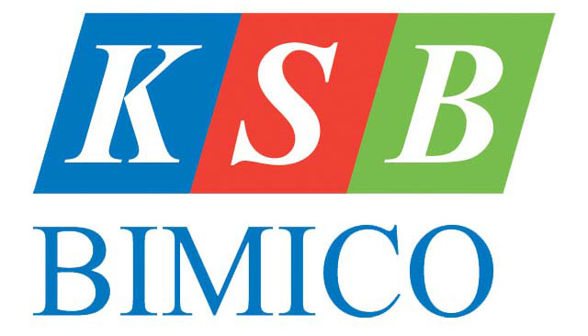  PHÁT TRIỂN BỀN VỮNG | CÔNG TY CỔ PHẦN KHOÁNG SẢN VÀ XÂY DỰNG BÌNH DƯƠNG  Đại lộ Bình Dương, Kp Hòa Lân I, P. Thuận Giao, TX. Thuận An, T. Bình Dương  0650.3822.602 0650.3823922  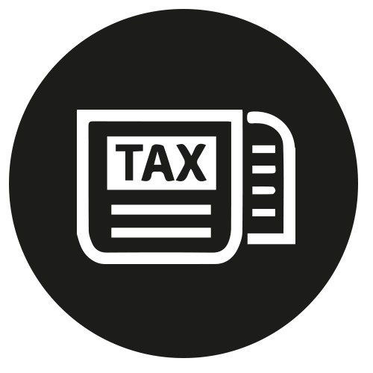 3700148825  info@bimico.com.vn www.bimico.com.vn

BẢNG KÊ THÔNG TIN CHỨNG MINH TÍNH ĐỘC LẬP
(Dành cho ứng viên thành viên HĐQT độc lập
của Công ty Cổ phần Khoáng sản và Xây dựng Bình Dương)
- Tôi tên:
- Ngày sinh: Quốc tịch:
- CMND/hộ chiếu: ngày cấp: nơi cấp:
- Địa chỉ liên hệ:
Nhằm cung cấp đầy đủ thông tin cho mục đích hoàn thiện hồ sơ ứng viên thành viên Hội đồng quản trị độc lập và tăng cường tính minh bạch cho Công ty Cổ phần Khoáng sản và Xây dựng Bình Dương cũng như toàn bộ cổ đông Công ty, tôi xin bổ sung các thông tin liên quan chứng minh cho tính độc lập như sau:
(Ứng viên đánh dấu “X” vào ô chọn “CÓ” hoặc “KHÔNG”, trường hợp chọn “Có” vui lòng ghi chi tiết các thông tin liên quan vào mục “Nội dung chi tiết”).
STT | Các tiêu chí về tính độc lập | CÓ | KHÔNG | Nội dung chi tiết
1. Tính độc lập trong quan hệ cán bộ nhân viên với Công ty CP Khoáng sản và Xây dựng Bình Dương ( KSB)
1.1 | Có đang giữ chức vụ Tổng Giám Đốc, Phó Tổng Giám Đốc, Kế toán trưởng và các vị trí quản lý khác được HĐQT Công ty KSB bổ nhiệm không?
1.2 | Có phải là người có liên quan với Tổng Giám Đốc, Phó Tổng Giám Đốc, Kế toán trưởng và cán bộ quản lý khác được HĐQT công ty KSB bổ nhiệm không?
1.3 | Có phải là Thành viên HĐQT, Tổng Giám Đốc (Giám Đốc), Phó Tổng Giám Đốc (Phó Giám Đốc) của các công ty con, công ty liên kết, công ty do công ty KSB nắm quyền kiểm soát không?
2. Tiêu chí độc lập trong quan hệ kiểm toán, tư vấn pháp luật
2.1 | Có quyền lợi sở hữu trực tiếp hoặc gián tiếp tại công ty tư vấn pháp luật, công ty kiểm toán của công ty KSB hoặc của người có liên quan của công ty KSB trong 02 năm gần nhất không?
2.2 | Có làm việc tại công ty tư vấn pháp luật, công ty kiểm toán của công ty KSB hoặc của người có liên quan của công ty KSB trong 02 năm gần nhất không?
3. Tiêu chí độc lập trong quan hệ kinh tế
3.1 | Có phải là cổ đông lớn hoặc người đại diện của cổ đông lớn hoặc người có liên quan của cổ đông lớn của công ty KSB không?
3.2 | Có phải là đối tác hoặc người có liên quan của đối tác có giá trị giao dịch hàng năm với công ty KSB chiếm từ ba mươi phần trăm (30%) trở lên tổng doanh thu hoặc tổng giá trị hàng hoá, dịch vụ mua vào của công ty KSB trong 02 năm gần nhất không?
Tôi xin cam kết bảng kê khai thông tin chứng minh tính độc lập của vị trí thành viên HĐQT độc lập nêu trên là hoàn toàn trung thực, chính xác và hợp lý.
Nếu trúng cử thành viên HĐQT độc lập của Công ty Cổ phần Khoáng sản và Xây dựng Bình Dương, tôi xin cam kết sẽ giữ tính độc lập trong suốt nhiệm kỳ hoặc sẽ báo cáo cho HĐQT ngay khi tính độc lập không còn được đảm bảo.
…….., ngày…….tháng…… năm 2017
Người khai
(Ký và ghi rõ họ tên)

